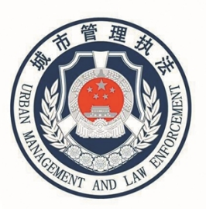城 管 动 态

二Ｏ二四年十月二十九日 第56期 签发人：刘光军

伊旗城管局开展废弃汽车、“僵尸车”专项清理整治行动

近年来，随着城市机动车不断增加，“僵尸车”问题日益凸显，严重影响了市容市貌和公共资源的有效利用。为解决这一问题，我单位自2023年起，开展了“僵尸车”清理专项行动。本次专项行动以“还路于民、提升城市环境”为宗旨，重点针对城区道路、公共停车场、居民小区等公共部位的“僵尸车”进行全面清理。各部门协同作战，通过排查、告知、拖移、处置等环节，取得了显著成效。

我单位对汽车城范围内的“僵尸车”进行了全面排查，联系车主并下达限期整改通知书，告知其限期自行处置。对于联系不上车主或车主逾期未处置的车辆，由我们拖移至指定地点集中停放。整个拖移过程拍照存档，并逐一建立档案，确保程序规范。截至目前，共清理“僵尸车”120辆，有效释放了公共停车资源，提升了城市交通和市容环境质量。

整个清理过程严格按照法律法规执行，注重文明执法和宣传教育，得到了市民的理解和支持，市民对清理行动的满意度高达90%以上。本次清理“僵尸车”专项行动达到了预期目标，有效解决了城市交通和环境问题。作为主要负责部门，我们积极协调、扎实推进，确保了工作的顺利进行。下一步，我们将继续努力，为市民创造更加美好的城市环境。

通过本次专项行动，我们深刻认识到，清理“僵尸车”不仅是城市管理的一部分，更是提升市民生活质量的重要举措。我们将继续保持高压态势，建立健全长效机制，确保城市环境整洁有序。

